**ANÁLISIS GENERAL**

**Gráfico análisis del precio del bitcoin:**

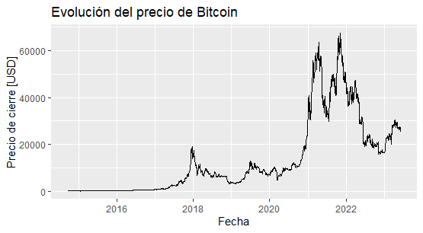

El gráfico muestra la evolución del precio del bitcoin a lo largo del tiempo, podemos ver cómo a partir del 2020 (pandemia) este aumenta bastante, pero es importante tener en cuenta que el mercado de criptomonedas es altamente volátil y puede verse afectado por una amplia gama de factores, incluyendo eventos geopolíticos, regulaciones gubernamentales y sentimiento general de los inversores (fama del bitcoin). Por lo tanto, los movimientos de precios pueden ser rápidos y significativos en periodos cortos de tiempo.

**Gráfico precio vs volumen del bitcoin:**

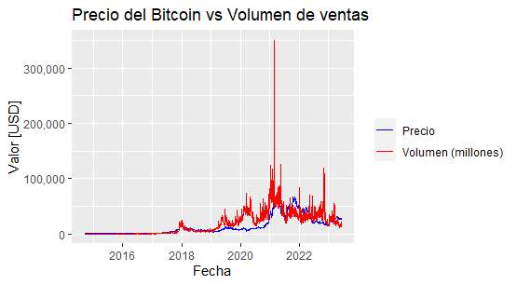

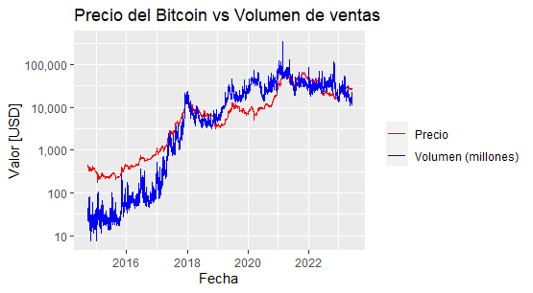

El gráfico muestra la evolución del precio del Bitcoin comparado al volumen de ventas expresado en millones. El volumen es la cantidad de transacciones que se hicieron por día en dolares. Para hacer que los valores del volumen sean más legibles en el gráfico, los dividimos por un factor de 1,000,000. La línea roja representa el volumen de ventas, y la línea azul representa el precio en usd del bitcoin. Se puede ver que cuando más demanda hay (cuando más bitcoins se compran), más sube el precio. #no se q mas poner aca!

Podemos ver cómo a partir del 2020 (pandemia) este aumenta bastante, pero es importante tener en cuenta que el mercado de criptomonedas es altamente volátil y puede verse afectado por una amplia gama de factores;

Por lo tanto, los movimientos de precios pueden ser rápidos y significativos en periodos cortos de tiempo.

El **gráfico 2** muestra la evolución del precio del Bitcoin comparado al volumen de compras y ventas por día, en dólares. La línea negra representa la regresión lineal de los datos y cada punto representa los datos de un día.

El **gráfico 2** muestra la evolución del precio del Bitcoin comparado al volumen de compras y ventas por día, en dólares. La línea negra representa la regresión lineal de los datos y cada punto representa los datos de un día.

El **gráfico 2** muestra la evolución del precio del Bitcoin comparado al volumen de compras y ventas por día, en dólares. La línea negra representa la regresión lineal de los datos y cada punto representa los datos de un día.